Муниципальное бюджетное дошкольное образовательное учреждение «Детский сад общеразвивающего вида №62 «Тирэк» пгт.Нижняя Мактама

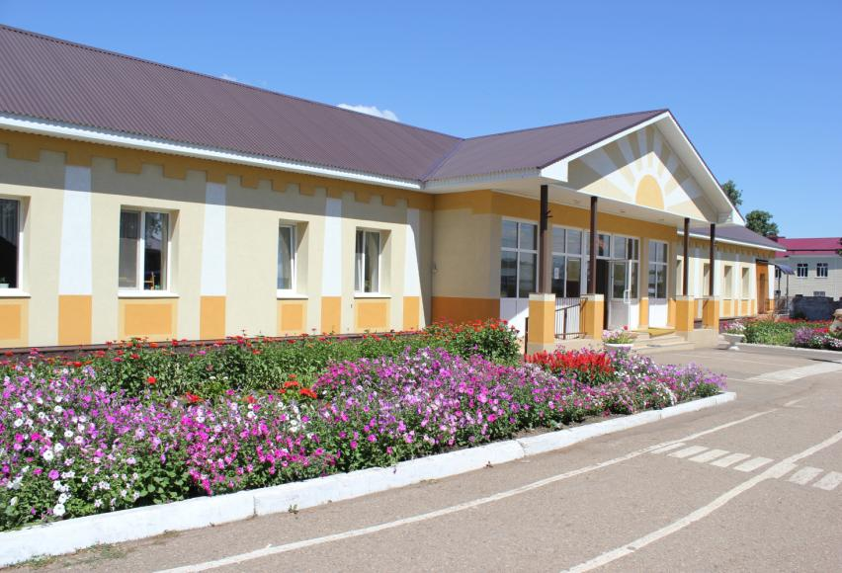

ГОД СОЗДАНИЯ УЧРЕЖДЕНИЯ:
1956

ХРОНОЛОГИЯ СТАНОВЛЕНИЯ УЧРЕЖДЕНИЯ

- 25 ноября 1956 года на 50 мест СУ-6 «Бугульманефтестрой» по типовому проекту 340 был построен детский сад в Н.Мактаме
- 01.02.1994 году передан ясли-сад №62 с баланса строительно-монтажного управления №44 «Таткомплектмонтаж» в ведения управления образования и присвоен статус татарского дошкольного учреждения
- 25.09.2002 году прошел государственную аккредитацию Альметьевское коммунальное дошкольное образовательное учреждение-детский сад №62 «Тирэк»
- 29.10.2007 году году прошел государственную аккредитацию Муниципальное бюджетное дошкольное образовательное учреждение «Детский сад общеразвивающего вида №62 «Тирэк» пгт Нижняя Мактама»

ЗАВЕДУЮЩИЕ дошкольных учреждений

 | ФИО директора(полностью) | Период руководства | Награды, звания
1 | Рахманова Зульфира Талгатовна | С 16.04.1996 по 1.02.2004
2 | Калимуллина Разина Закариевна | С 21.02.2007 по 1.02.2021
3 | Сунгатуллина Венера Рахимовна | С 01.10.2021 по настоящее время

РУКОВОДИТЕЛЬ УЧРЕЖДЕНИЯ
Сунгатуллина Венера Рахимовна
ПРЕДСЕДАТЕЛЬ ПРОФКОМА
Шигапова Гулия Назилевна

ПЕДАГОГИЧЕСКИЕ РАБОТНИКИ
Имеющие ГОСУДАРСТВЕННЫЕ НАГРАДЫ РТ:
 | Награды, звания | ФИО | Год получения
1 | Нагрудный знак «За заслуги в образовании» | Хамитова Лилия Альбертовна | 2021
2 | Нагрудный знак «За заслуги в образовании» | Хуббатуллина Лилия Наилевна | 2024
3 | Почетная грамота МО (МО и Н) РТ | Хамитова Лилия Альбертовна | 2014
4 | Почетная грамота МО (МО и Н) РТ | Аглиева Зульфира Назиповна | 2017
5 | Почетная грамота МО (МО и Н) РТ | Хуббатуллина Лилия Наилевна | 2020

ДОСТИЖЕНИЯ УЧРЕЖДЕНИЯ:ЗАСЛУГИ, НАГРАДЫ УЧРЕЖДЕНИЯ, ГОД ПОЛУЧЕНИЯ
1. Диплом I степени авторскому коллективу за участие в муниципальном этапе Республиканского смотра – конкурса методических разработок коллективов дошкольных образовательных организаций Республики Татарстан «Инновационные технологии в дошкольном образовании» (авторская программа), 2014г
2. Республиканский конкурс по учреждению гранта «Лучший билингвальный детский сад», победители, 2015г
3. Городской конкурс «Информационных буклетов, посвященных профилактике туберкулеза» приуроченному к Всемирному дню борьбы с туберкулезом, Диплом победителя,2015г.
4. Городской экологический конкурс карнавального костюма из бросового материала «Детям – чистый город с безопасным движением!» 2015г.
5. Благодарственное письмо УО АМР за вклад в развитие национального образования и воспитания подрастающего поколения. 2015г
6. Диплом за активное участие и достигнутые успехи в муниципальном конкурсе «Эколидер-2016»
7. Диплом лауреата зонального этапа Республиканского конкурса «Театрального фестиваля «Сәяр». 2017г
8. Диплом победителя городского фестиваль – конкурса детских театральных коллективов “Театральные встречи”. 2017г
9. Диплом первой степени муниципального этапа Республиканского конкурса «Театрального фестиваля «Сәяр». 2017г
10. Диплом в номинации «Педагогическое мастерство» городского смотра-конкурса среди воспитателей и дошкольных образовательных учреждений Альметьевского муниципального района по предупреждению детского дорожно- транспортного травматизма «Светофорик – 2017»
11. Диплом за первое место в городском конкурсе “Покормите птиц-2018”
12. Диплом победителя городского конкурса детского творчества “Звездочки” в номинации “Вокальное творчество”. Приказ от 08.02.2018г.№ 202.
13. Диплом за второе место городского конкурса “На лучшую разработку игр и пособий в соответствии с УМК по обучению дошкольников родному (татарскому) языку”. 2018г
14. Диплом 2 степени в номинации «Лучшая кукла в татарском национальном костюме в образе «Сомбелэ» регионального конкурса Кукла народов Поволжья в образе «Сомбелэ», г. Елабуга РТ. 2019г
15. Грамота победителя городского смотра – конкурса среди воспитателей дошкольных образовательных учреждений АМР по предупреждению детского дорожно – транспортного травматизма «Светофорик – 2019 (3 место). Приказ УО АМР № 1019 от 23.12.2019г.
16. Диплом победителя в городском конкурсе средств наглядной информации по пропаганде здорового образа жизни, приуроченного к Международному дню защиты от СПИДа "Мы выступаем за здоровый образ жизни" (буклет) среди ДОУ АМР РТ. Приказ УО № 1066 от 30.12.2019г.
17. Лауреат дистанционного этапа Республиканского фестиваля детских юношеских театров «Сэяар» проводящего совместно МО и Н РТ, 2019г
18. Грамота за 2 место в городском спортивном конкурсе «С папой безопасно!» по формированию правил безопасного поведения на дорогах и приобщению подрастающего поколения к ЗОЖ (Семья Гибадуллиных). Территориальное управление ГБУ «БДД» в г. Альметьевске, 2020г.
19. Диплом 1 степени зонального фестиваля – конкурса детских театров «Театральная палитра» в номинации «Литературный спектакль». 2020 г
20. Смотр-конкурс детского творчества «Звездочки», диплом победителя в номинации «Театральные встречи». Приказ УО АМР № 241 от 18.03.2020г.
21. Всероссийский открытый конкурс «Детский сад года – 2020», победители.
22. Диплом победителя в номинации «Нет короновирусу!» городского конкурса проектов среди педагогов дошкольных образовательных учреждений Альметьевского муниципального района «Интересно дома». 2020г.
23. Диплом в номинации «За нетрадиционный подход в раскрытии тем при разработке образовательной программы естественнонаучной направленности» регионального этапа всероссийского конкурса дополнительных общеразвивающих программ естественнонаучной направленности «БиоТОП ПРОФИ» в республике Татарстан. Приказ МО и Н РТ № под – 1225/20 от 20.11.2020 г.
24. Диплом Управления образования АМР за первое место в городском конкурсе «Педагогический дебют – 2021». Приказ № 640 от 04.12.2021г.
25. Диплом I степени за победу в Городском профессиональном конкурсе «Родной язык, родное слово». 2021г
26. Диплом Гран – при Республиканского онлайн – фестиваля детских юношеских театров «Сәйяр – FEST», 2021г. (Закизанова Лилия Зямиловна, Муртазина Миляуша Фаритовна, Хуббатуллина Лилия Наилевна).
27. Диплом лауреата в номинации «Иң матур җырлаучы малай» республиканского конкурса детского творчества «Мин бит татар малае», 2021г. г. Елабуга (Закизанова Лилия Зямиловна, Муртазина Миляуша Фаритовна).
28. Диплом лауреата - победителя Всероссийской выставки – смотра «Детский сад: мир любви заботы и внимания» - коллектив ДОУ. Диплом в конце апреля. 2021г
29. Диплом 3 степени республиканского конкурса для воспитанников детских садов с воспитанием и обучением на татарском языке «Тукай варислары» посвященного Году родных языков и народного единства в РТ и 135 - летию со дня рождения великого татарского поэта Габдуллы Тукая. Диплом и кубок в конце апреля,2021г
30. Диплом лауреата 3 степени открытого регионального фестиваль – конкурса детского народного творчества «Дружба народов – главное богатство Татарстана», Н. Челны. 2021г
31. Диплом за 1 место в городском смотре – конкурсе среди воспитателей и дошкольных образовательных учреждений Альметьевского муниципального района по обучению правилам безопасного поведения на дорогах и предупреждению детского дорожно – транспортного травматизма «Светофорик – 2022». Приказ № 141 от 24.02.2022г. Управления образования АМР РТ.
32. V республиканского национального детского театрального конкурса «Сэхнэ йолдызлары-2022» Диплом 2 степени
33. Республиканский конкурс Театральный фестиваль «Сэяр» Сертификат,2022г
34. Смотр-конкурс детского творчества «Звездочки» Диплом призеров в номинации «Танцевальное творчество» 2022г
35. Городской конкурс «Татар кызчыгы-2022» Диплом победителя в номинации «Тамашачы күңелен яулаган кыз» 2022г
36. «Күркәм гаилә» Диплом 3 место, 2022г
37. Республиканский конкурс среди ДОО на реализацию проектов. Грант Победители Гранта. 2022г
38. Лучший билингвальный детский сад» . Свидетельство 2022г.
39. Всероссийский фестиваль-конкурс Театральная палитра» Лауреат 2 степени, 2022г
40. Зеленый огонек – 2022 Благодарственное письмо за участие, 2022
41. Фестиваль семей «Туган тел» Диплом за 2 место, 2022
42. «Әти белән бергә!» Диплом за 1 место в номинации «Алтын куллар» 2022 г.
43. Диплом победителя Всероссийского открытого смотра - конкурса «Детский сад года»,2022г
44. Диплом за 1 место в городском конкурсе «Светофорик» ,2023г
45. Театральный фестиваль «Сэяр» Диплом 1 степени, 2023г
46. Муниципальный фестиваль детского творчества «Фронтовой концерт» Дипломы 1,3 степени, 2023г.
47. Республиканский конкурс начинающих писателей “Яшел сигналга сәяхәт”. Сертификат участника, Май 2023г
48. Театральный фестиваль «Сэяр» Диплом 1 степени, 2023г
49. Грамота за второе место городского смотра – конкурса «Лучшее новогоднее оформление бюджетной организации» АМР от главы Нагуманова Т.Д. 2 место, 2023
50. Диплом победителя за второе место городского конкурса «Россия рулит» в номинации «Я папин помощник», приказ УО № 331 от 24.04.2024г.
51. Диплом за второе место городского смотра – конкурса «Парад велосипедов», приказ УО № 330 от 24.04.2024г.;
52. Диплом за второе место республиканского смотра – конкурса по профилактике детского дорожно – транспортного травматизма «Зеленый огонек – 2024» среди сельских дошкольных образовательных учреждений;
53. Диплом за 1 место в городском конкурсе «Светофорик» , 2024г

МБДОУ «Д/С № 62 «Тирэк» пгт Нижняя Мактама» в фотографиях
